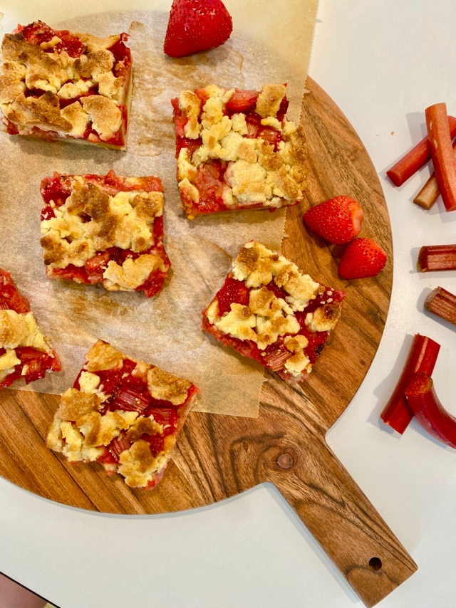
Rabarberkage
Spsk.


Ingredienser
- 200g smør
- 1 tsk salt
- 300g mel
- 2 tsk. vaniljesukker
- 1 æg
- 150g sukker i dej
- 30 gram sukker blandet i frugt
- 300g rabarber

- 300g jordbær
- Saften fra ½ citron
- 3 spsk. majsmel eller rasp til at suge
Fremgangsmåde
Tænd ovnene på 180g varm luft.

Bland smør, mel, vaniljesukker, salt, sukker og æg i en skål og bland det sammen til en blød og ensartet crumbledej.

Rens rabarber og jordbær og skær dem i mindre stykker.
Jeg skærer rabarber i tern af ca. 1 cm og jordbær i kvarte.

Hæld frugten op i en skål og bland det med citronsaft, sukker og majsmel.

Find en bageform ca. 30*20*13 og beklæd den med bagepapir.

Fordel 2/3 af crumbledejen i bunden af bageformen. Det er vigtigt at det er fordelt så der ikke er huller ned til bagepapiret.

Fordel frugtblandingen i bageformen.

Fordel herefter resten af crumbledejen ud over frugten i mindre klumper.
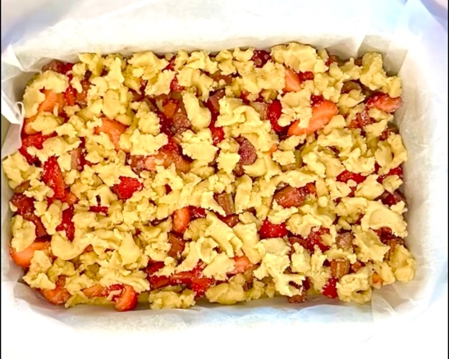
Bag i ovnen i 30-35 min.

Lad den køle af før du skære den i mindre kvadrater.

Kan serveres med is eller creme fraiche,
men smager også skønt som den er.

